Jogo – À procura de pistas sobre o livro
- Distribuição dos desenhos pela sala.
- Os alunos procuram os desenhos.
- Estes alimentos encontram-se num local da nossa escola. Onde? Na horta.
- Vamos até à horta, observamos o que tem no momento. Os alunos são informados que na horta está a personagem da nossa história. O espantalho.
- Como será o espantalho da nossa história fisicamente. O que tem vestido. À medida que os alunos vão descobrindo vamos montando um puzzle no retroprojector com a capa do livro.
- Apresentação do livro.
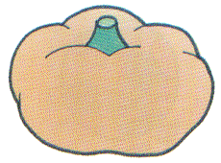 | 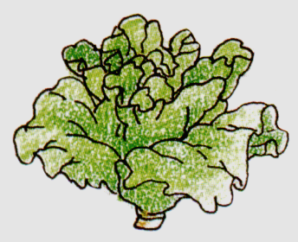
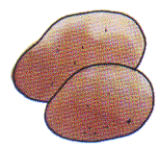 | 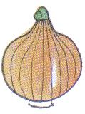
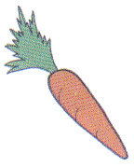 | 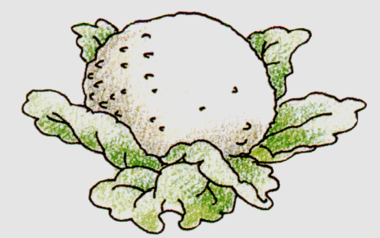
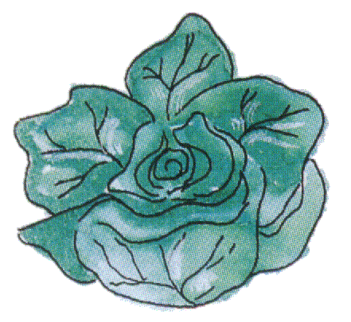 | 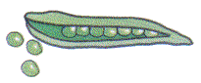
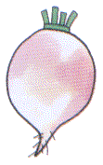 | 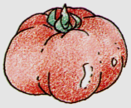

- Recorte da capa em pedaços, para montar no retroprojector.
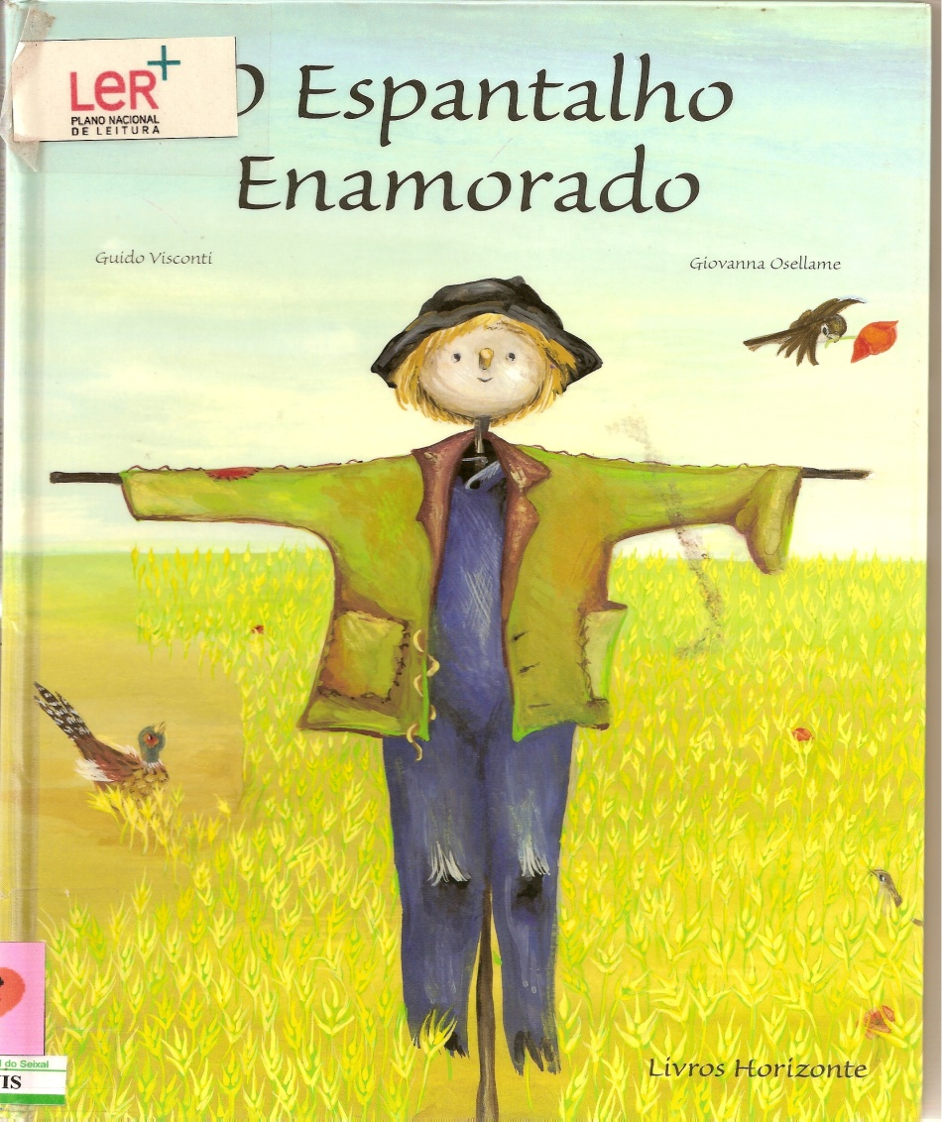

E.B.1 do Casal do Sapo
FICHA DE REGISTO Nº1
Observa com atenção a capa, a contra capa e a lombada do livro.
Preenche a seguinte ficha.
CAPA
TÍTULO:___________________________________
AUTOR:___________________________________
EDITORA:__________________________________
OUTROS:__________________________________
1. A capa tem:

apenas o título o título e imagem

só preto e branco muitas cores

2- Que imagem vês na capa?
__________________________________________
3- Gostas da capa? Porquê?
____________________________________________________________________________________
4- Quais os sentimentos que a capa desperta em ti?
calma raiva amor saudade

ódio curiosidade prazer medo

CONTRACAPA
5. A contracapa tem:

Texto texto e imagem editora

6. Que outras informações ficas a saber a partir da contracapa?______________________________________________________________________________________________________________________________________

7. As imagens da capa e contracapa podem ser vistas em separado ou têm de ser vistas em conjunto? ______________________
________________________________________________
7.1.Porquê?___________________________________

8. Antes de entrares na história, que outros elementos podes retirar para além das contidas na capa e contracapa?

Data da publicação _________ Autor __________

Ilustrador __________ Tradutor___________

Local da publicação __________ Outros ________

9. Que informação consegues obter a partir da lombada?
________________________________________________________________________________________________
9. Agora que já sabes um pouco sobre a história…
Desenha como imaginas que será a Amélia (a menina – espantalho).

10. Tenta adivinhar, através da informação que tens, o que se vai passar na história.
________________________________________________________________________________________________________________________________________________________________________________________________________________________________________________
Nome do aluno(a):_______________________________
E.B.1 do Casal do Sapo
FICHA DE REGISTO Nº1
Nome do aluno(a):_______________________________

1. Copia o título do livro:
________________________________________________
2. Observa com atenção a capa faz o desenho. Ao lado imagina e desenha como será Amélia a menina – espantalho.

E.B.1 do Casal do Sapo
FICHA DE REGISTO nº2
Nome do aluno(a):__________________
Interpretação
1. Como se chama a personagem principal do texto?
________________________________________________
2. Quem são os amigos do espantalho?
________________________________________________
3. Por quem está apaixonado o espantalho? Onde vive a sua apaixonada?
________________________________________________
4. Em que estação do ano se passa a história? Transcreve do texto a frases que justifica a tua resposta.
________________________________________________________________________________________________
5. “No Outono Gustavo não podia admirar Amélia” Porquê?
________________________________________________________________________________________________
Funcionamento da Língua
6. O texto está escrito em:

em verso em banda desenhada em prosa

7. Lê a frase: “Gustavo era um espantalho feliz”.
Sublinha a vermelho o nome próprio, a azul o nome comum, a amarelo o verbo e a verde o adjectivo.
8. “Gustavo estava apaixonado por Amélia”.
8.1Reescreve a frase substituindo a palavra sublinhada por um sinónimo.
________________________________________________
8.2. Volta a escrever a frase:
no presente_______________________________________
no futuro_________________________________________
no passado________________________________________
9.Lê as frases:
“ - Queres que a Amélia veja que sou careca?! - gritou-lhe”
Indica nesta comunicação que é:
O emissor______________________________
O receptor_____________________________
A mensagem____________________________
10. Procura no dicionário o significado das palavras:
Colina____________________________________________
Estridente________________________________________
Ápice____________________________________________

E.B.1 do Casal do Sapo
FICHA DE REGISTO Nº3
Nome do aluno(a):__________________
1.Preenche o quadro procurando no capítulo:
Adjectivos |  | Nomes comuns |  | Verbos
________________________________________________________________________________________________ |  | _______________________________________________________________________________________________________________________________________________________________________ |  | ________________________________________________________________________________________________

2. “Ainda por cima o caçador preparava-se também para lhe tirar o casaco…”
Imagina o que vai acontecer na história.
________________________________________________________________________________________________________________________________________________________________________________________________________________________________________________________________________________________________________________________________________________________________________________________________________________________________________________________________________________________________________________________________________________________________________________________________________________________________________________________________________________________________________________________________________________________________________________________________________________________________________________________________________________________________________________________________________________________________________________________________________________________________________________________________________________________________________________________________________________________________________________________________________________________________________________________________________________________________________________________________________________________________________________________________________________________________________________________________________________________________________________________________________________________________________________________________________________________________________________________________________________________________________________________________________________________________________________________________________________________________________________________________________________________________________________________________________________

E.B.1 do Casal do Sapo
FICHA DE REGISTO Nº4
Nome do aluno(a):__________________
1. Reconta o que aconteceu, no último capítulo, em banda desenhada

E.B.1 do Casal do Sapo
FICHA DE REGISTO Nº5
Nome do aluno(a):__________________
1. Agora que já sabes toda a história.
Escreve um texto sobre:
Opção A: Outro final para a história.
Opção B: O que aconteceu a seguir.
Assinala com um a tua opção: Opção A Opção B
________________________________________________________________________________________________________________________________________________________________________________________________________________________________________________________________________________________________________________________________________________________________________________________________________________________________________________________________________________________________________________________________________________________________________________________________________________________________________________________________________________________________________________________________________________________________________________________________________________________________________________________________________________________________________________________________________________________________________________________________
2. Proposta de trabalho.
Sugestão:
O espantalho da tua horta está muito sozinho. Não achas?
E que tal se…o ajudássemos a encontrar uma namorada?!
Vamos a isso! A partir da seguinte fotografia analisa e aponta os materiais de que vais precisar.
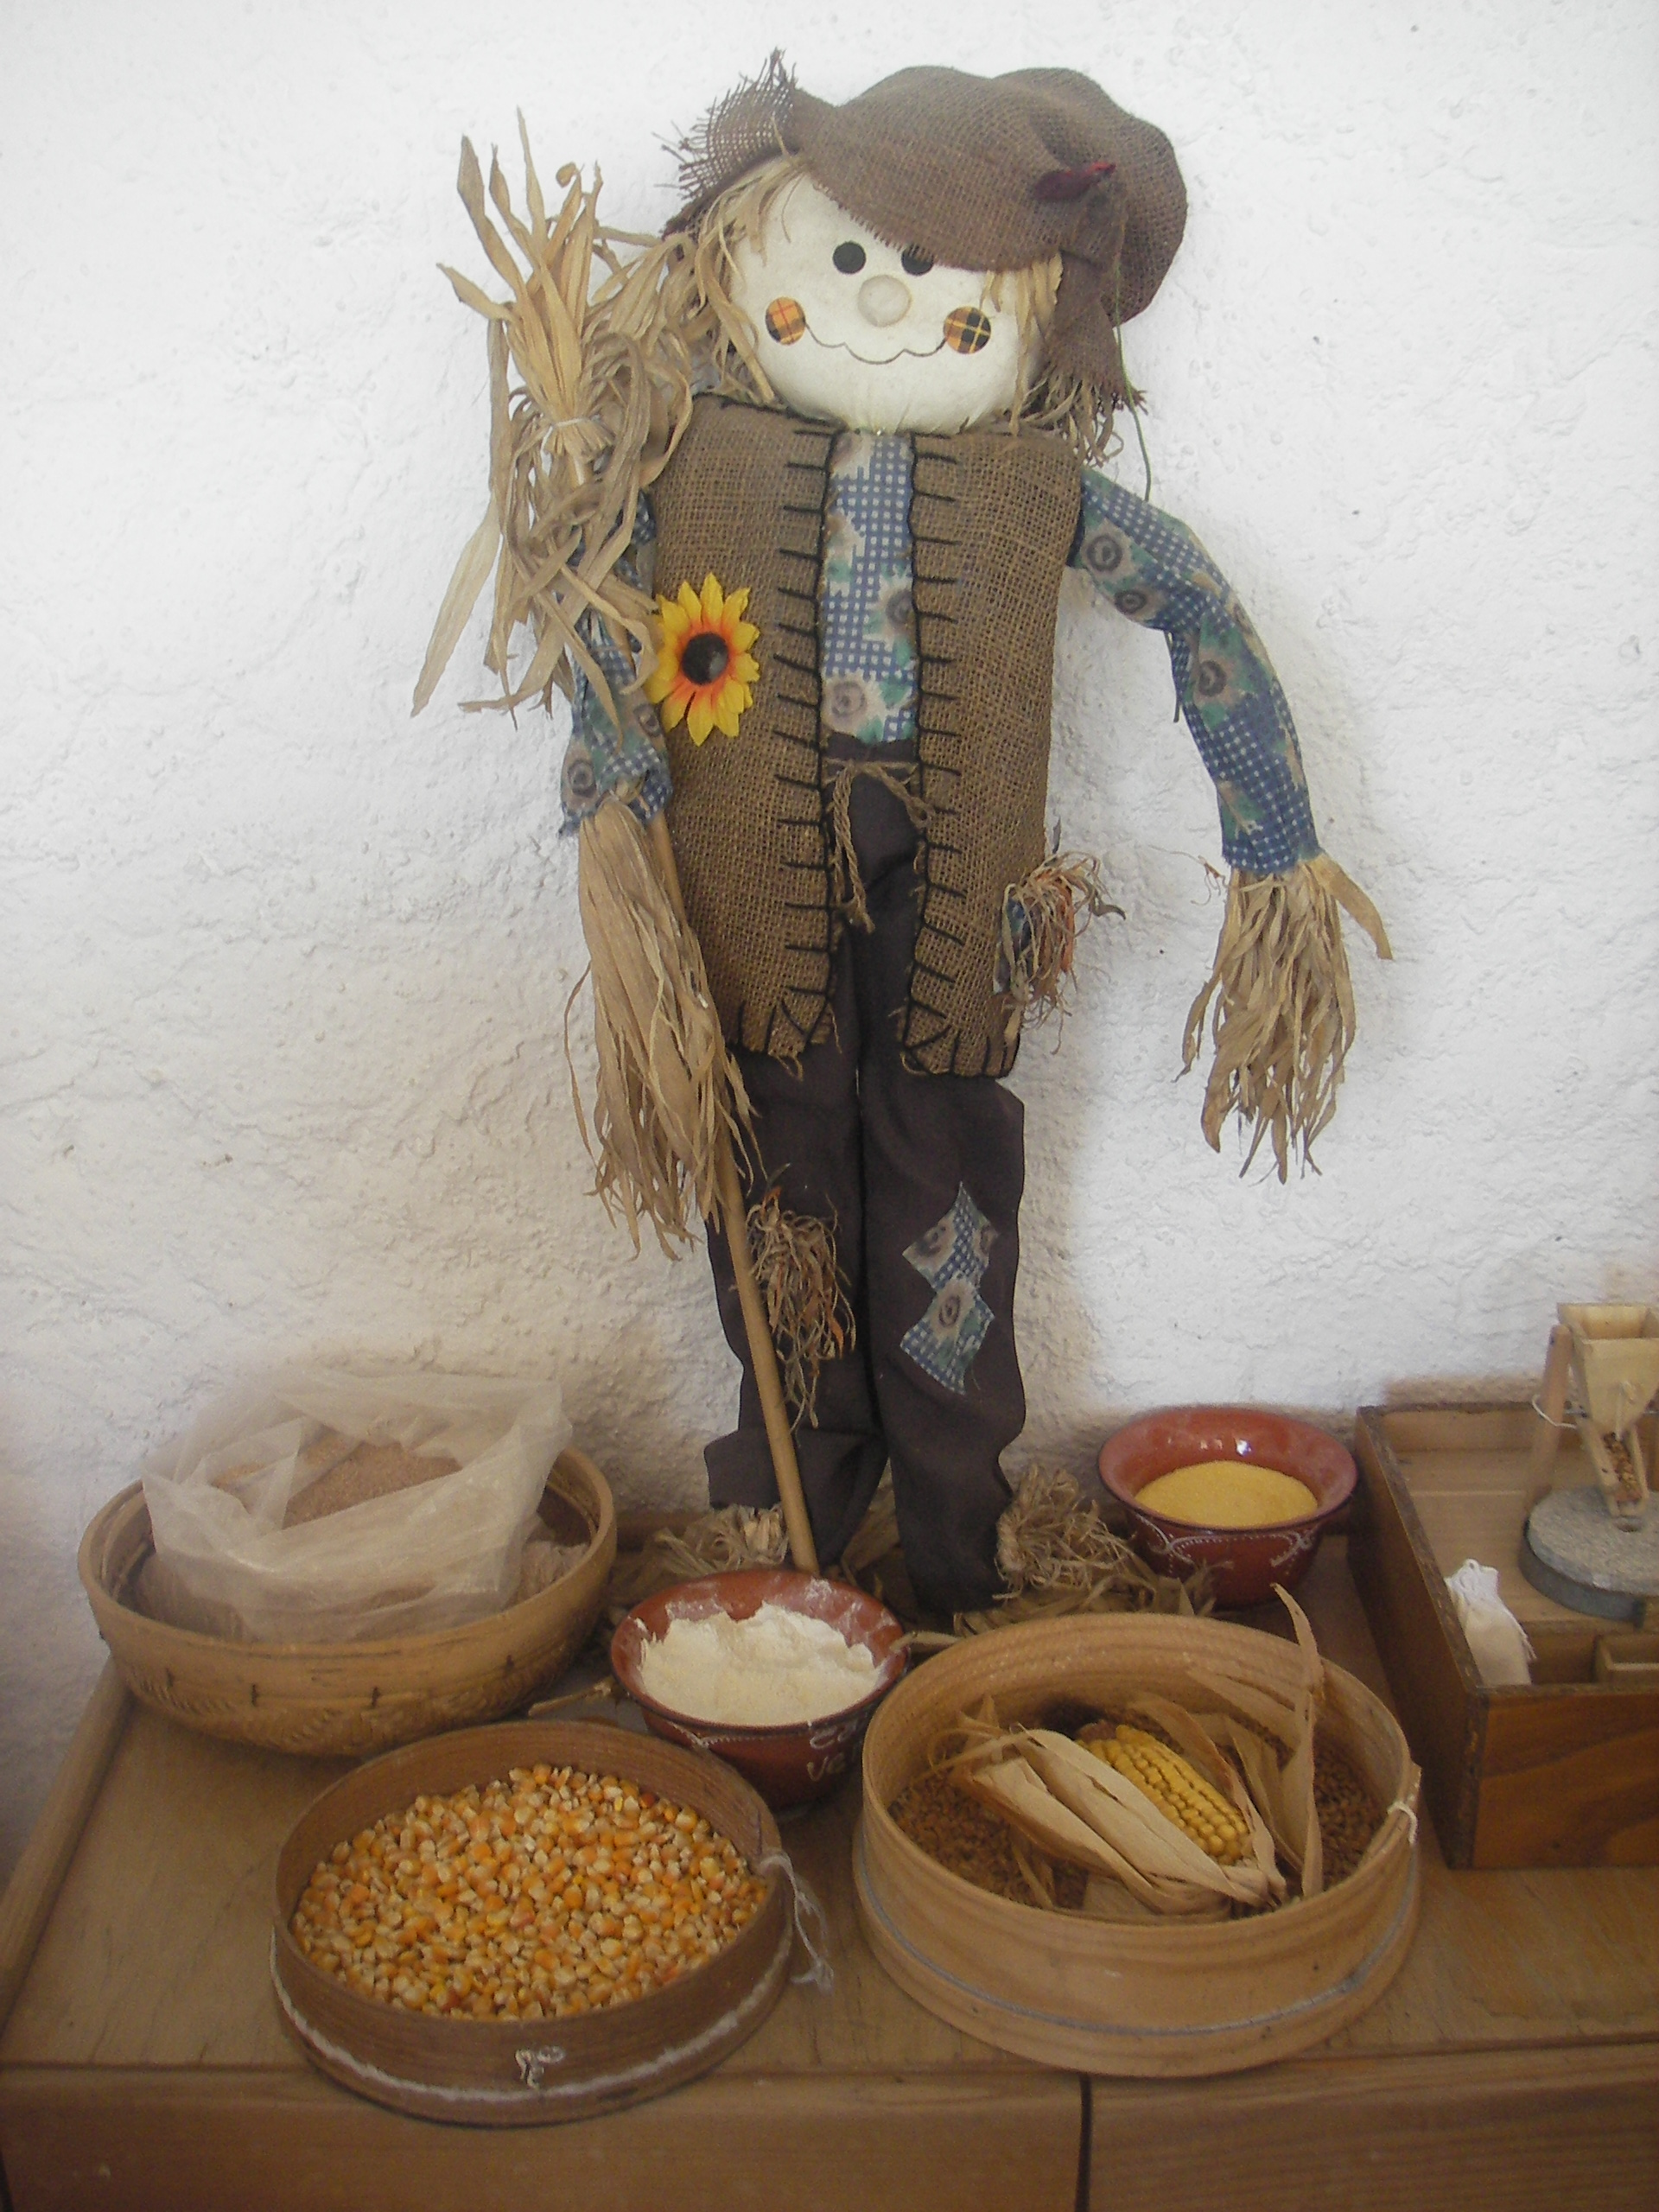
Materiais necessários para a construção de um espantalho.
________________________________________________________________________________________________________________________________________________________________________________________________________________________________________________________________________________________________________________________________________________________________________________________________________________________________________________________________________________________________________________________________________________

E.B.1 do Casal do Sapo
FICHA DE REGISTO Nº2 (Ficha para o Artur)
Nome do aluno(a):_______________________________
1. Gustavo era um espantalho muito 2. Gustavo estava apaixonado por Amélia
feliz. Os seus amigos eram os passarinhos.

3. O vento empurra o chapéu do Gustavo. 4. O caçador aparece para caçar os
Amigos de Gustavo.

E.B.1 do Casal do Sapo
FICHA DE REGISTO Nº3
Nome do aluno(a):_______________________________
1. O caçador acerta na codorniz e ela 2. A codorniz leva o cachecol a Amélia.
esconde-se no bolso do casaco de Gustavo.

3. O caçador tira o chapéu ao Gustavo. 4. O que será que vai acontecer ao Gustavo…

E.B.1 do Casal do Sapo
FICHA DE REGISTO Nº4
Nome do aluno(a):_______________________________
- Os animais atacam o caçador para 2. O caçador arrancou Gustavo do chão.
salvar Gustavo.

3.O caçador foge dos animais com o Gustavo 4. Gustavo fica ao pé da sua amada
nas mãos, corre pela colina acima. Amélia.

